 | 2022 2023 EĞİTİM ÖĞRETİM YILI BÜYÜKŞEHİR BELEDİYESİ ATATÜRK İLKOKULU 2. DÖNEM EKO-OKUL EYLEM PLANI RAPORU
ŞUBAT | - Aylık en temiz - düzenli sınıfın seçimi yapıldı. 2A  - Plastik poşetlerin çevreye verdiği zararları anlatan slaytlar hazırlanarak öğrenci velilerine okul web sayfası ve sınıf toplantıları aracılığı ile izletildi.  - Atık pil toplama kampanyalarının devamı için veli ve çocukların bilgilendirildi.  - Atık ayrıştırma çalışmalarının devamı için veli ve çocukların bilgilendirildi.  - Geri dönüştürülebilen/atık malzemeler ile özgün ürünler üretilmesi/ sanat çalışmaları  - Artık materyallerden kış panolarının hazırlandı  - Okul web sitesinden projenin aylık çalışmaları ile ilgili fotoğrafların yayınlandı. | 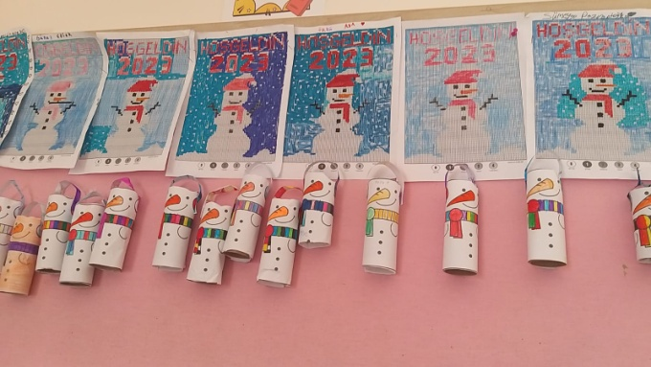
MART | - Aylık en temiz - düzenli sınıfın seçimi yapıldı.3A  - Sıfır atık günü düzenlenerek atıksız sınıf 2A sınıfı seçildi.  - Okul bahçesinin çimlendirme ve çiçeklendirme çalışmalarının yapıldı.  - Suyun dönüşümü, tasarrufu, önemi, nasıl korunacağı konularında sınıf içi etkinlikler düzenlendi.  - 22 Mart Dünya Su Günü’nün kutlanması  - 21 Mart Dünya Ağaç Günü’ ile ilgili sınıf içi etkinlikler yapılması  - Sınıflarda çimlenme deneylerinin yapıldı.  - Okul web sitesinden projenin aylık çalışmaları ile ilgili fotoğrafların yayınlandı.  - Bitkilerin büyümesinde suyun önemi ve dünyada su sorunları hakkında bilgilendirme yapıldı.  - 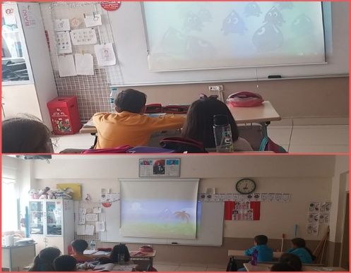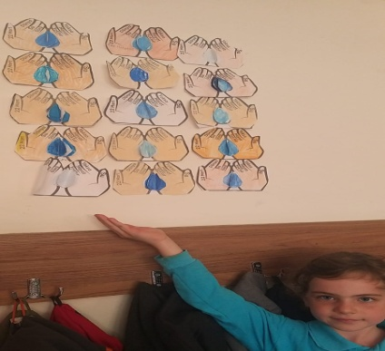 | 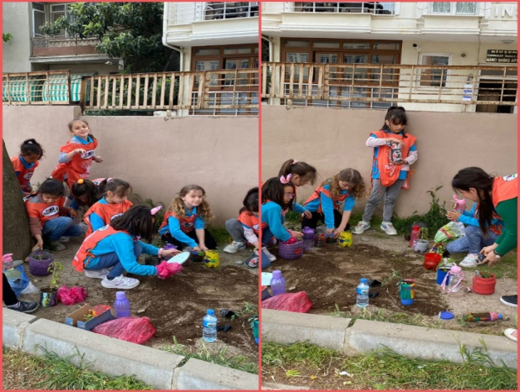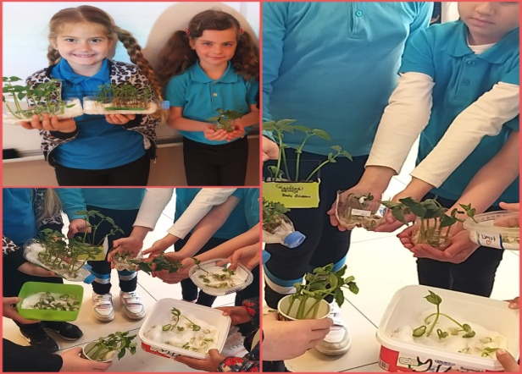
NİSAN | - Aylık en temiz - düzenli sınıfın seçimi yapıldı.2C  - Sınıf bitkilerinin bakımlarının yapıldı.  - Artık materyallerden ilkbahar panolarının hazırlandı  - Kostüm hazırlanarak okul bahçesi ve çevresinin öğrenciler tarafınan temizlendi.  - İlçe halkını çevre kirliliği ve geri dönüşüm konusunda bilinçlendirmek için afiş çalışması yapıldı.  - 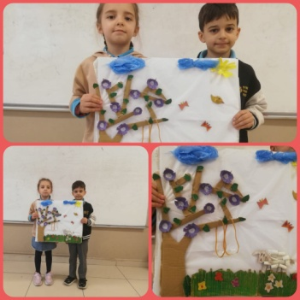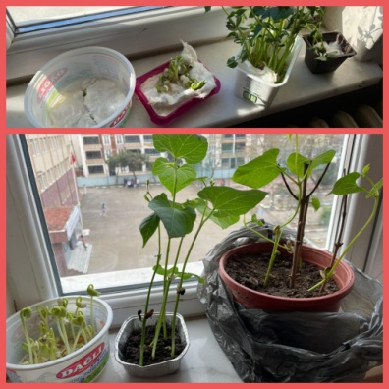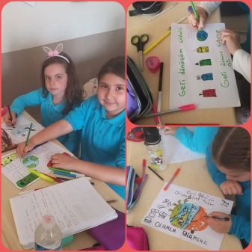 | 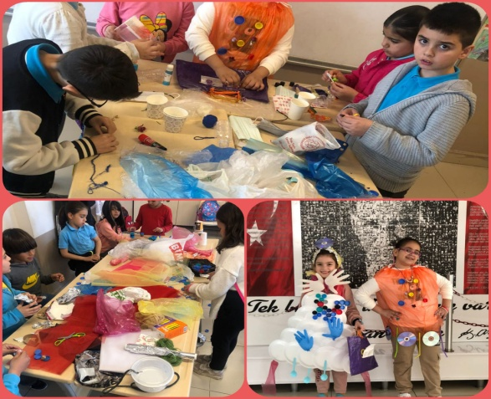
MAYIS | - Aylık en temiz - düzenli sınıfın seçimi yapıldı.2D  - Ambalaj atıkları ve poşet kullanarak uçurtma yapıldı.  - Uçurtma Şenliği düzenlenerek hem çevre duyarlılığı hem de eğlenceli zaman geçirildi.  - Atık kumaşlardan çanta yapıldı.  - Doğa sevgisi, güzel bir çevre, ilkbahar konularında öğrencilerin diledikleri boya ile evlerinde yaptıkları resimlerin okulun çeşitli yerlerinde sergilendi.  - Toplanan atık pillerin ilgili birimlere teslim edildi.  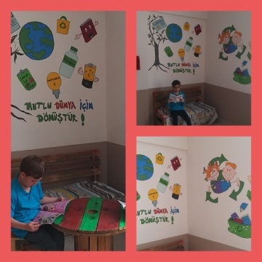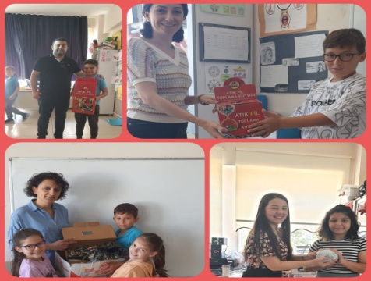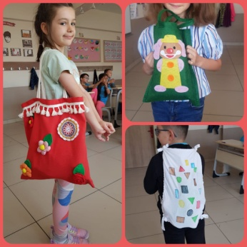 | 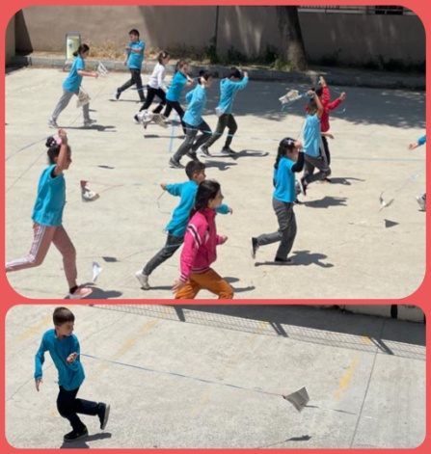  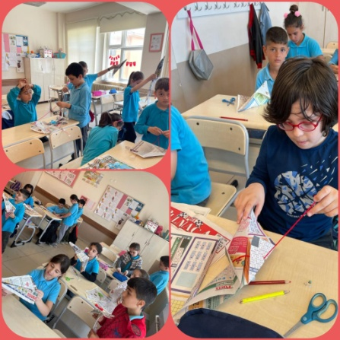
HAZİRAN | - 5 Haziran Dünya Çevre Günü kutlamaları yapıldı.  - TEMA kıyafeti ile bilinçli çevreciler etkinliği yapıldı.  - Atık kütüphanesinin zenginleştirildi.  - Yılın en temiz sınıfları seçildi ve ödüllendiririldi.  - Tüm çalışmalar fotoğraflandırılarak ve dosyalandı.  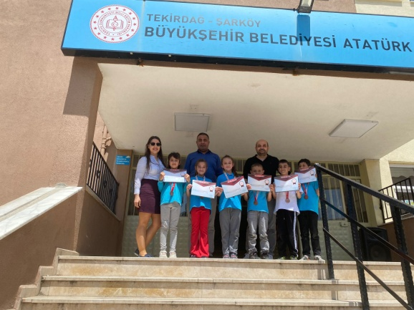 | 